ACHIEVEIT  
软件需求规格说明书

|  |  |  |
| --- | --- | --- |
| 文件状态：  [√] 草稿  [ ] 正式发布  [ ] 正在修改 | 文件标识： |  |
| 当前版本： | v0.1 |
| 作 者： | G03 |
| 完成日期： | 2020-3-1 |

版 本 历 史

|  |  |  |  |  |
| --- | --- | --- | --- | --- |
| 版本/状态 | 作者 | 参与者 | 起止日期 | 备注 |
| v0.1 | G03  陈弈君 | 苏美澄  叶姝晴  曹威杰  赵宁  陶明沺  陈弈君 | 2020-2-24至2020-3-1 |  |
|  |  |  |  |  |
|  |  |  |  |  |

目录

1 概述 4

2 系统面向的用户群体 4

3 客户信息 4

4 标准规范 4

5 系统目标与范围 5

6 业务分析描述 5

6.1 业务描述 5

6.2 业务逻辑图 6

6.3 业务说明 6

7 系统中的角色 9

8 功能性需求 9

8.1 项目流程相关用例 10

8.1.1 申请项目立项 10

8.1.2 管理项目信息 10

8.1.3 管理功能结构 10

8.1.4 管理项目人员 11

8.1.5 管理人员权限 11

8.1.6 审核项目信息 11

8.1.7 分配EPG角色/分配QA角色 11

8.1.8 配置库相关 12

8.1.9 归档项目 12

8.2 项目管理相关用例 12

8.2.1 管理项目风险 12

8.2.2 提示风险 13

8.2.3 跟踪缺陷 13

8.2.4 管理设备资产 13

8.2.5 管理项目工时 14

8.2.6 检索项目信息 14

9 非功能性需求 14

9.1 用户界面需求 14

9.2 部署环境需求 15

9.2.1 服务器条件 15

9.2.2 支持软件环境 15

9.3 性能需求 15

9.3.1 响应时间需求 15

9.3.2 灵活性需求 15

9.3.3 运行时间与内存 16

9.4 其它需求 16

9.4.1 故障需求 16

9.4.2 安全性需求 16

9.4.3 可靠性需求 17

# 概述

该项目是一个为了能够帮助统一管理公司各个项目的信息和数据，提高管理效率，挖掘潜在价值，支持合理决策的项目管理系统。

四月科技有限公司(简称四月)是一家为国内外客户开发软件系统的公司，其每年 开展数十余个项目。随着公司业务日益增多，由于项目数据的不规范、不完整、不一致 而造成的各种错误、混乱已经为公司带来了不断上升的成本损失。为了能够统一管理公 司各个项目的信息和数据，提高管理效率，挖掘潜在价值，支持合理决策，公司希望采用一个软件项目管理平台来改进目前的状态。经过调研，四月发现市面上大多数开源软 件只具备项目管理某方面的功能，与公司的诉求有较大差距，因此，决定采取自制的方式来完成其所需要的软件平台，并将其命名为“软件项目管理平台 AchieveIt“。

***提示：***

***（1）说明产品是什么，什么用途。***

***（2）介绍产品的开发背景。***

# 系统面向的用户群体

本产品面向有项目管理需求的企业用户。

本产品融合了项目管理的各个方面，涵盖：一、对于项目的基础管理功能，包括：项目的新建、项目状态管理、成员管理、成员权限管理、项目功能管理、项目成员工时管理、缺陷跟踪、风险信息管理、与设备信息管理。二、对于用户信息，包括：用户角色控制、用户信息导入、登录登出系统。

如对于项目管理的全套功能有需求则会有大概率会采用本系统。

***提示：***

***（1）描述本产品面向的用户（客户、最终用户）的特征，***

***（2）说明本产品将给他们带来什么好处？他们选择本产品的可能性有多大？***

# 客户信息

四月科技有限公司。四月科技有限公司是一家为国内外客户开发软件系统的公司，主要经营范围为技术开发、技术转让、技术咨询、技术服务、技术推广等。其每年开展数十余个项目。

# 标准规范

本项目遵从以下标准：

GB/T 13702-1992 计算机软件分类与代码

GB/T 20918-2007 信息技术

GB/T 19003-2008 软件工程

GB/T 5538-1995 软件工程标准分类法

GB/T 9385-2008 计算机软件需求规格说明

GB/T 5532-2008 计算机软件测试规范

GB/T 18221-2000 信息技术程序设计语言

GB/T 11457-2006 信息技术 软件工程

GB/T 8567-2006 计算机软件文档编制规范

***提示：阐述本产品应当遵循什么标准、规范，违反标准、规范的产品通常不太可能被客户接受。***

# 系统目标与范围

本项目应当包含：一、对于项目的基础管理功能，包括：项目的新建、项目状态管理、成员管理、成员权限管理、项目功能管理、项目成员工时管理、缺陷跟踪、风险信息管理、与设备信息管理。二、对于用户信息，包括：用户角色控制、用户信息导入、登录登出系统。

本项目不包含：企业用户信息管理系统、Git版本控制服务、Email邮箱服务、文件管理服务。

本项目适用领域：企业与组织各类项目管理。

本项目不适用领域：个人用户。

本项目目标：搭建出一个项目管理系统，包含上述的系统内容，并可以与四月科技有限公司内部系统进行衔接。

***提示一：阐述本产品“适用的领域”和“不适用的领域”，本产品“应当包含的内容”和“不包含的内容”。说清楚产品范围的好处是：（1）有助于判断什么是需求，什么不是需求；（2）可以将开发精力集中在产品范围之内，少干吃力不讨好的事情；（3）有助于控制需求的变更。***

***提示二：如果本节的内容和另一份文档的内容一样，可以各处出处，如：“请参见 XXX”。***

# 业务分析描述

## 业务描述

本系统包含多个模块，主要分为：用户管理、消息管理、项目管理

用户管理负责处理：一、用户从企业人事系统中的导入。二、用户的登陆登出。三、用户的权限控制

消息管理负责处理：一、提示所在项目发现的变更。二、提示所需要用户处理的消息，并可直接跳转到需要处理的内容界面。

项目管理模块主要负责：一、项目的新建流程、查询与状态管理。二、成员与权限管理。三、项目的功能与工时记录。四、项目设备、风险与缺陷管理。五、项目的归档信息。

## 业务逻辑图

本系统所有业务逻辑如下图所示：

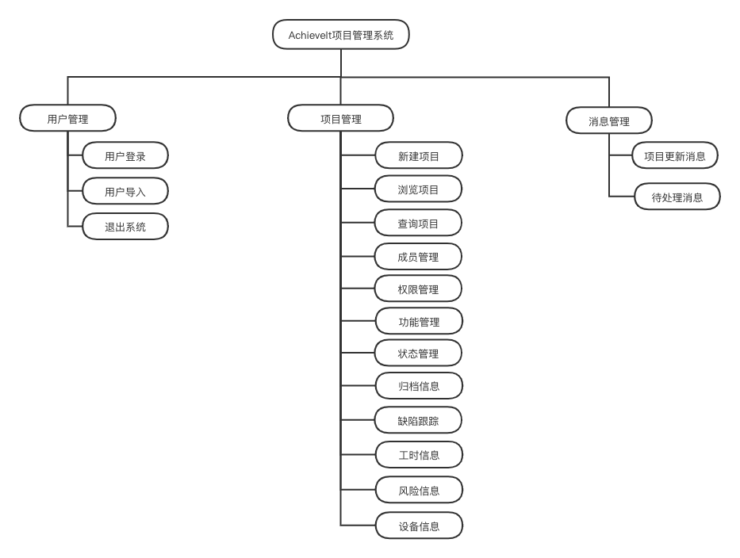

## 业务说明

**对于用户管理模块**：提供用户鉴权与导入、不提供用户信息的增、改、删。

**对于消息模块**：提供增、删、查。

**对于项目模块**：

成员管理：提供对于成员的增、删、改、查。

权限管理：提供对于某个成员权限的增、删、改、查。

功能管理：提供层级功能管理、具体分为ID里可以定义前三位表示第一层需求编号，中间三位表示第二层需求编号，后三位表示第三层需求编号。对于每个层级提供增、改、查。

风险信息：提供对于项目风险的增、删、改、查。

设备信息：提供对于项目设备条目的增、改、查。

缺陷跟踪：提供对于项目内缺陷的增、删、改、查。

项目归档：提供所需文件的上传、修改、审批功能。

对于项目本身有新建流程，具体流程如下图：

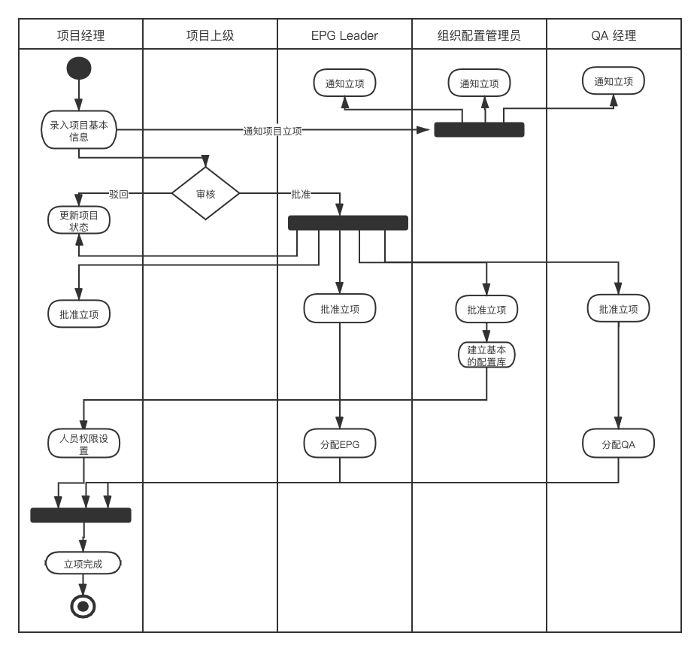

对于项目的状态管理，流程图如下：

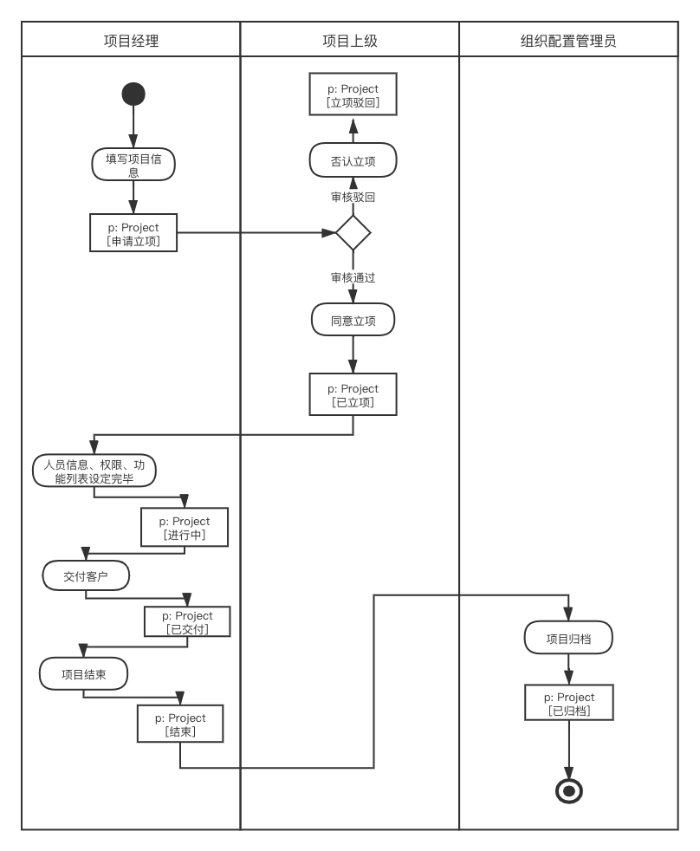

对于项目的工时记录，有流程图如下：

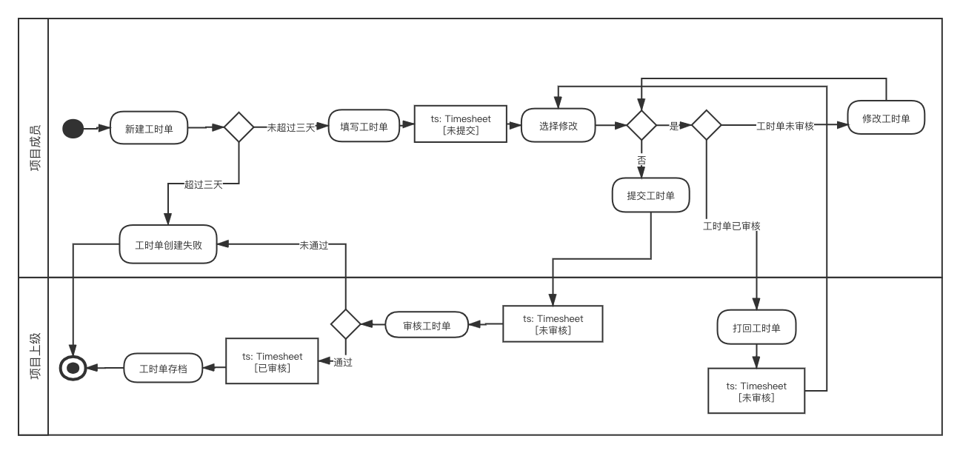

# 系统中的角色

***提示：阐述本产品的各种角色及其职责。各种角色的具体行为将在功能性需求中描述。***

|  |  |
| --- | --- |
| **角色名称** | **职责描述** |
| 用户 | 参与项目的管理模块，完成被指派的消息内容 |
| 项目经理 | 管理项目状态（新建、完成等）、归档、权限、成员等 |
| 项目上级 | 审核项目新建、工时审批 |
| 组织级配置管理员 | 组织配置管理员建立基本的配置库 |
| EPG Leader | 为每个项目分配 EPG |
| QA经理 | 为每个项目分配 QA |
| 归档人员 | 审核每个项目的归档信息 |
| 资产管理者 | 审核每个项目的资产信息 |

# 功能性需求

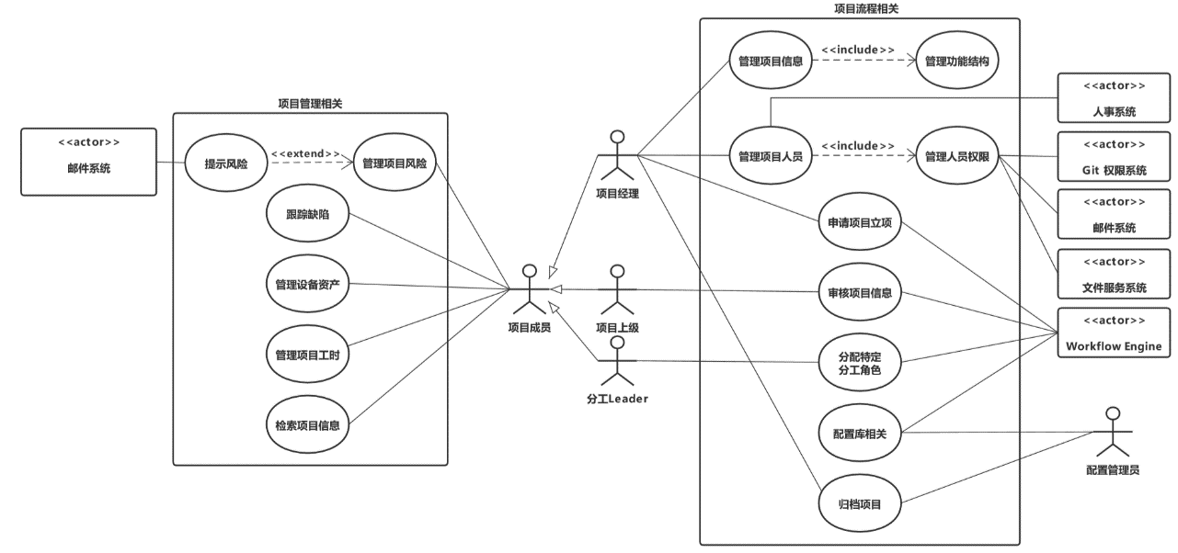功能性需求使用用例技术分析，将分为项目流程相关的需求和项目管理相关的需求展开详细说明。具体用例图如图8-1所示。

图8-1 用例图

## 项目流程相关用例

### 申请项目立项

|  |  |
| --- | --- |
| **用例编号（Use Case Num）** | UC-001 |
| **用例名称（Use Case Name）** | **申请项目立项** |
| **简单描述（Brief Description）** | 项目经理发起项目以及对应流程 |
| **参与者 （Main Actors）** | 项目经理 |
| **前置条件（Pre-Conditions）** | 项目经理已完成项目基本信息的填写 |
| **后置条件（Post-Conditions）** | 无 |
| **事件流 （Flow of Events）** | **基本流程（Basic Flow）**   1. 项目经理点击“新建”按钮。 2. 系统发起此项目的工作流。 3. 系统向项目上级、EPG Leader、QA Manager、配置管理员发送立项邮件。 4. 项目信息持久化，状态变更为“申请立项”。   **拓展流程（Alternative Flows）**  无 |

### 管理项目信息

|  |  |
| --- | --- |
| **用例编号（Use Case Num）** | UC-002 |
| **用例名称（Use Case Name）** | **管理项目信息** |
| **简单描述（Brief Description）** | 项目经理修改项目相关信息 |
| **参与者 （Main Actors）** | 项目经理 |
| **前置条件（Pre-Conditions）** | 项目存在并且已经通过审批，原有基本信息得到展示 |
| **后置条件（Post-Conditions）** | 无 |
| **事件流 （Flow of Events）** | **基本流程（Basic Flow）**   1. 项目经理修改项目名称。 2. 项目经理导入/删除客户。 3. 项目经理选择预期开始时间。 4. 项目经理选择预期结束时间。 5. 项目经理选择项目主管。 6. 项目经理添加/修改/删除主要里程碑。 7. 项目经理填写/修改技术描述。 8. 项目经理填写/修改业务领域。 9. 项目经理填写/修改主要业务功能。 10. 项目经理点击确认修改按钮。   **拓展流程（Alternative Flows）**   1. 基本流程中除了最后一项，任意一项可跳过。 |

### 管理功能结构

|  |  |
| --- | --- |
| **用例编号（Use Case Num）** | UC-003 |
| **用例名称（Use Case Name）** | **管理功能结构** |
| **简单描述（Brief Description）** | 项目经理添加或修改项目的分解结构 |
| **参与者 （Main Actors）** | 项目经理 |
| **前置条件（Pre-Conditions）** | 项目已通过审批，并且没有结束 |
| **后置条件（Post-Conditions）** | 功能结构得到更新，前端显示结构更新后的树状图 |
| **事件流 （Flow of Events）** | **基本流程（Basic Flow）**   1. 项目经理导出已有的项目结构的csv文件。 2. 项目经理在本地编辑csv文件的ID列表。 3. 项目经理上传编辑过后的csv文件。 4. 项目经理点击预览功能结构。    1. 系统显示最新上传csv对应的树状图。 5. 项目经理确认修改。   **拓展流程（Alternative Flows）**  1.1. 基本流程1可跳过。  4.1.1 系统提示无法解析对应功能结构。 |

### 管理项目人员

|  |  |
| --- | --- |
| **用例编号（Use Case Num）** | UC-004 |
| **用例名称（Use Case Name）** | **管理项目人员** |
| **简单描述（Brief Description）** | 项目经理增删改查项目中参与的人员 |
| **参与者 （Main Actors）** | 项目经理 |
| **前置条件（Pre-Conditions）** | 项目已通过审批，并且没有结束 |
| **后置条件（Post-Conditions）** | 无 |
| **事件流 （Flow of Events）** | **基本流程（Basic Flow）**   1. 项目经理从人事系统导入人员。 2. 项目经理修改人员上级。 3. 项目经理添加/修改/删除人员角色。 4. 项目经理确认修改。   **拓展流程（Alternative Flows）**   1. 项目经理选择已导入的某个人员。    1. 项目经理删除此人员。   2 基本流程2可选  3 基本流程3可选 |

### 管理人员权限

|  |  |
| --- | --- |
| **用例编号（Use Case Num）** | UC-005 |
| **用例名称（Use Case Name）** | **管理人员权限** |
| **简单描述（Brief Description）** | 项目经理管理项目人员的Git/文件服务/邮件列表的权限 |
| **参与者 （Main Actors）** | 项目经理 |
| **前置条件（Pre-Conditions）** | 项目已通过审批，配置管理员完成全部配置，并且项目没有结束 |
| **后置条件（Post-Conditions）** | 项目结束后，所有成员从Git/文件服务/邮件列表移除 |
| **事件流 （Flow of Events）** | **基本流程（Basic Flow）**   1. 项目经理选择项目成员。 2. 项目经理点击将此成员加入Git仓库。 3. 项目经理点击将此成员加入邮件列表。 4. 项目经理点击将此成员加入文件服务器。   **拓展流程（Alternative Flows）**   * 1. 项目经理点击将此成员移除Git仓库。   2. 项目经理点击将此成员移除邮件列表。   3. 项目经理点击将此成员移除文件服务器。 |

### 审核项目信息

|  |  |
| --- | --- |
| **用例编号（Use Case Num）** | UC-006 |
| **用例名称（Use Case Name）** | **审核项目信息** |
| **简单描述（Brief Description）** | 项目上级审核项目信息 |
| **参与者 （Main Actors）** | 项目上级 |
| **前置条件（Pre-Conditions）** | 项目状态为“申请立项” |
| **后置条件（Post-Conditions）** | 1. 项目状态改变为“已立项”或“立项驳回” 2. 项目经理收到立项信息反馈 |
| **事件流 （Flow of Events）** | **基本流程（Basic Flow）**   1. 项目上级批准立项。 2. 系统发起此项目的工作流。 3. 系统将立项信息发送给项目经理、EPG Leader、QA Manager、配置管理员。 4. 项目状态变更为“已立项”。   **拓展流程（Alternative Flows）**  1.1 项目上级不批准立项。  3.1 系统将立项信息发送给项目经理。  4.1 项目状态变更为“立项驳回”。 |

### 分配EPG角色/分配QA角色

|  |  |
| --- | --- |
| **用例编号（Use Case Num）** | UC-007 |
| **用例名称（Use Case Name）** | **分配EPG角色/分配QA角色** |
| **简单描述（Brief Description）** | EPG Leader为项目分配EPG/ QA经理为项目分配QA |
| **参与者 （Main Actors）** | EPG Leader/QA经理 |
| **前置条件（Pre-Conditions）** | 项目状态为“已立项” |
| **后置条件（Post-Conditions）** | 1. 分配的EPG角色/QA角色位于项目成员列表中 2. 项目经理收到邮件信息反馈 |
| **事件流 （Flow of Events）** | **基本流程（Basic Flow）**   1. EPG Leader为项目分配EPG。 2. 系统发起此项目的工作流。 3. 分配的EPG角色自动加入项目成员列表。 4. 系统向项目经理发送通知邮件。   **拓展流程（Alternative Flows）**   * 1. QA经理为项目分配QA 。   3.1 QA角色自动加入项目成员列表。 |

### 配置库相关

|  |  |
| --- | --- |
| **用例编号（Use Case Num）** | UC-008 |
| **用例名称（Use Case Name）** | **建立配置库** |
| **简单描述（Brief Description）** | 配置管理员建立基本的配置库 |
| **参与者 （Main Actors）** | 配置管理员 |
| **前置条件（Pre-Conditions）** | 项目状态为“已立项” |
| **后置条件（Post-Conditions）** | 1. Git 库，文件服务器和虚拟机空间有该项目空间。 2. 项目经理收到邮件信息反馈 |
| **事件流 （Flow of Events）** | **基本流程（Basic Flow）**   1. 配置管理员为项目建立基本配置库，包括Git库，文件服务器和虚拟机空间。 2. 系统发起此项目的工作流。 3. 配置管理员发邮件给项目经理通知其可以进行人员权限设置。   **拓展流程（Alternative Flows）**  无 |

### 归档项目

|  |  |
| --- | --- |
| **用例编号（Use Case Num）** | UC-009 |
| **用例名称（Use Case Name）** | **归档项目** |
| **简单描述（Brief Description）** | 项目经理申请项目归档，配置管理员管理归档信息 |
| **参与者 （Main Actors）** | 项目经理、配置管理员 |
| **前置条件（Pre-Conditions）** | 1. 项目经理已提交相关归档资料 2. 需要提交的项目输出资产已包含在项目基本信息里 |
| **后置条件（Post-Conditions）** | 项目状态变更为“已归档” |
| **事件流 （Flow of Events）** | **基本流程（Basic Flow）**   1. 项目经理申请归档。 2. 配置管理员对照归档checklist ，对每个需要归档的资产确认项目输出资产是否完毕。 3. 项目信息持久化，状态变更为“已归档”。   **拓展流程（Alternative Flows）**  无 |

## 项目管理相关用例

### 管理项目风险

|  |  |
| --- | --- |
| **用例编号（Use Case Num）** | UC-010 |
| **用例名称（Use Case Name）** | **管理项目风险** |
| **简单描述（Brief Description）** | 项目经理管理项目风险信息，包括风险识别和风险跟踪两个阶段涉及的各种信息。 |
| **参与者 （Main Actors）** | 项目经理，风险相关者 |
| **前置条件（Pre-Conditions）** | 项目已立项且未结束 |
| **后置条件（Post-Conditions）** | 无 |
| **事件流 （Flow of Events）** | **基本流程（Basic Flow）**   1. 项目经理点击“管理项目风险”按钮。 2. 项目经理选择从系统库中导入或自主添加风险识别信息。 3. 系统根据已识别的风险跟踪频度给风险相关者发邮件提示进行风险跟踪 4. 项目经理每周召集相关人员识别和跟踪风险，重复过程2-4至项目结束。。   **拓展流程（Alternative Flows）**   1. 风险相关者关闭某风险且项目经理确认后系统停止对该风险的邮件提示和风险跟踪 |

### 提示风险

|  |  |
| --- | --- |
| **用例编号（Use Case Num）** | UC-011 |
| **用例名称（Use Case Name）** | **提示风险** |
| **简单描述（Brief Description）** | 项目经理像风险相关者提示风险并开始风险跟踪 |
| **参与者 （Main Actors）** | 项目经理，风险相关者 |
| **前置条件（Pre-Conditions）** | 项目中识别到风险 |
| **后置条件（Post-Conditions）** | 开始风险跟踪 |
| **事件流 （Flow of Events）** | **基本流程（Basic Flow）**   1. 项目经理向系统提交风险信息。 2. 项目经理选择风险相关者。 3. 系统给风险相关者发邮件提示风险。 4. 风险相关者确认该风险存在。 5. 系统为该风险创建风险跟踪工作流。   **拓展流程（Alternative Flows）**  无 |

### 跟踪缺陷

|  |  |
| --- | --- |
| **用例编号（Use Case Num）** | UC-012 |
| **用例名称（Use Case Name）** | **跟踪缺陷** |
| **简单描述（Brief Description）** | 项目经理和缺陷相关者跟踪管理评审或测试过程中发现的缺陷信息 |
| **参与者 （Main Actors）** | 项目经理，缺陷相关者 |
| **前置条件（Pre-Conditions）** | 评审或测试过程中发现了缺陷 |
| **后置条件（Post-Conditions）** | 无 |
| **事件流 （Flow of Events）** | **基本流程（Basic Flow）**   1. 项目经理向系统提交缺陷信息。 2. 项目经理选择缺陷相关者。 3. 系统给缺陷相关者发邮件提示缺陷。 4. 系统为该缺陷创建风险跟踪工作流。 5. 缺陷相关者不断在系统上更新维护进度。 6. 系统根据缺陷跟踪频度给缺陷相关者发邮件提示进行风险跟踪. 7. 缺陷相关者完成维护后在系统中选择关闭缺陷。 8. 项目经理在系统中确认关闭该缺陷。 9. 系统停止对该缺陷的跟踪。   **拓展流程（Alternative Flows）**  无 |

### 管理设备资产

|  |  |
| --- | --- |
| **用例编号（Use Case Num）** | UC-013 |
| **用例名称（Use Case Name）** | **管理设备资产** |
| **简单描述（Brief Description）** | 项目成员管理项目中使用到的各类设备信息 |
| **参与者 （Main Actors）** | 项目成员 |
| **前置条件（Pre-Conditions）** | 无 |
| **后置条件（Post-Conditions）** | 无 |
| **事件流 （Flow of Events）** | **基本流程（Basic Flow）**   1. 项目成员在项目初期清点项目所使用设备并登记设备的资产ID、设备使用者以及设备使用期限至系统 2. 系统保存设备相关信息 3. 定期由资产管理者核对名下设备是否完好   **拓展流程（Alternative Flows）**  3.A 设备使用期限已到  3.A.1 资产管理者归还到期设备，更新设备状态为“已归还”，登记归还日期  3.A.2 系统更新设备状态信息，保存归还日期 |

### 管理项目工时

|  |  |
| --- | --- |
| **用例编号（Use Case Num）** | UC-014 |
| **用例名称（Use Case Name）** | **管理设备资产** |
| **简单描述（Brief Description）** | 项目成员管理项目中使用到的各类设备信息 |
| **参与者 （Main Actors）** | 项目成员 |
| **前置条件（Pre-Conditions）** | 无 |
| **后置条件（Post-Conditions）** | 无 |
| **事件流 （Flow of Events）** | **基本流程（Basic Flow）**   1. 项目成员在项目初期清点项目所使用设备并登记设备的资产ID、设备使用者以及设备使用期限至系统 2. 系统保存设备相关信息 3. 定期由资产管理者核对名下设备是否完好   **拓展流程（Alternative Flows）**  3.A 设备使用期限已到  3.A.1 资产管理者归还到期设备，更新设备状态为“已归还”，登记归还日期  3.A.2 系统更新设备状态信息，保存归还日期 |

### 检索项目信息

|  |  |
| --- | --- |
| **用例编号（Use Case Num）** | UC-015 |
| **用例名称（Use Case Name）** | **检索项目信息** |
| **简单描述（Brief Description）** | 项目成员对项目基本信息进行关键字查询 |
| **参与者 （Main Actors）** | 项目成员 |
| **前置条件（Pre-Conditions）** | 无 |
| **后置条件（Post-Conditions）** | 无 |
| **事件流 （Flow of Events）** | **基本流程（Basic Flow）**   1. 项目成员输入项目相关的关键字，点击“查询”按钮 2. 系统返回项目信息   **拓展流程（Alternative Flows）**  无 |

# 非功能性需求

## 用户界面需求

采用Ant Design的GUI设计标准，基于确定和自然的设计价值观上的模块化解决方案，提供更好的用户体验。图标使用Iconfont，缩放不会失真变形。

据统计，使用中系统的用户的主流分辨率主要为 1920、1440 和 1366，个别系统还存在 1280 的显示设备，系统会基于1920设计，根据页面尺寸进行响应式屏幕布局，保证平台统一性，下限考虑1366的分辨率。页面包括顶栏、页签、各应用左侧菜单、主体内容等区域。各系统有部分差异根据自身情况来定。

按钮的各种状态包括：默认状态、鼠标悬停、焦点获取、按住/激活、禁用。按钮的样式包括宽高、圆角统一，色调和谐，文字按钮的字数一般限制6个以内。

## 部署环境需求

### 服务器条件

|  |  |
| --- | --- |
| 需求名称 | 详细要求 |
| OS | CentOS 7.5 64bit |
| CPU | 1 |
| 内存 | 2GB |
| 带宽 | 1MB/s |

### 支持软件环境

任意操作系统、有联网功能的个人计算机。

## 性能需求

### 响应时间需求

系统实时响应时间：软件使用过程中，对用户在各个功能模块的鼠标点击、键盘输入等操作事件的响应时间需在用户能够容忍的范围之内，一般要求小于500ms。

数据的转换和传送时间：对软件不同模块间的数据交互，要求数据的转换和传送时间不得超过1.5s。

数据更新时间: 小于5s。

### 灵活性需求

交互上：能够支持鼠标、键盘等多种操作方式的使用。软件的设计和实现需要考虑到运行环境的变化，并能够在运行环境变化的情况下正常使用。同时，软件需要兼容其他软件接口的变化，以保证在不同运行环境，不同软件接口的情况下的正常使用。

运行环境的变化：软件的设计和实现需要考虑其运行环境的变化，并能对不同的运行环境提供支持。具体而言，软件应支持Windows 7版本及以上版本的操作系统，支持Mac OS / Lunix环境。

其他接口的变化：当其他软件的接口发生变化时，应能够适应接口的变化。

计划的变化或改进：软件应具有足够的灵活性，以适应将来有可能会出现的需求更改或增加。

### 运行时间与内存

产品运行时不会出现内存溢出与运行时间超时，对事务的平均响应时间小于2s，最大响应时间不会超过5s；吞吐量（每秒处理的事务数）大于10；容量（系统可以容纳的客户或事务数）平均大于等于50；内存资源利用不超过设备20%。

## 其它需求

### 故障需求

* + - 1. 系统运行故障

在运行软件的过程中，当出现计算机断电，计算机内存不足等外部因素引发的故障时，产品将出现运行故障。运行故障发生时，各个功能模块将无法正常使用，但是在重新进入正常运行环境，或重新启动系统后，可以继续正常运行与使用，并保留还原退出状态，保证系统的功能完整性，不能发生因软件运行故障而导致工具无法继续使用的情况。

* + - 1. 系统使用故障

在系统的使用过程中，如果出现使用故障，应当提供合理的报警信息提示。

1. 当系统依赖的文件损毁或丢失时，以对话框的形式进行提示，报告损毁或丢失的文件等相关错误，以帮助用户及时修复软件的正常功能。
2. 对系统需要用户输入项的情况，如果发生缺少输入项、输入项格式错误或不符合规则等情况，应以合理的方式予以提示。
3. 对于用户权限下不允许的操作，系统应给予合理的操作权限警告并拦截不合理操作。
4. 为了防止用户由于未及时保存而导致信息丢失的情况，软件提供定时保存机制，每隔一定时间自动对信息进行保存，从而保证用户数据的安全。

### 安全性需求

系统需要防御以防止各种非法的访问、使用，修改、破坏或者泄密。包括但不仅限于在系统中要参考并使用web端可靠的密码技术，掌握特定的记录或历史数据集，给不同的模块分配不同的功能，限定一个程序中模块间的通信范围，计算临界值的检查和。

### 可靠性需求

可靠性包括系统可用性，系统的可用时间百分比必须大于99%，维护访问权和支持降纸模式操作；系统的平均故障间隔时间MTBF大于12小时；平均修复时间MTTR小于0.5小时；最高错误或缺陷率bugs/KLOC（每千行代码的错误数目）应当小于等于1，bugs/function-point（每个功能点的错误数目）应当小于等于1；系统中不能出现严重的错误，比如数据完全丢失或完全不能使用系统的某部分功能。

***提示：此处可根据系统实情，定义正确性、健壮性、可靠性、安全性、可扩展性、可移植性、兼容性等需求***